ỨNG DỤNG PHẦN MỀM QT ĐỂ THIẾT KẾ MÃ LỖI CHẨN ĐOÁN WIFI TRÊN XE VINFAST FADIL
APPLYING QT SOFTWARE TO DESIGN FAULT CODES DIAGNOSTIC BY WIFI ON VINFAST FADIL VEHICLE
Ph.D.Nguyễn Anh Tuấn¹, Msc.Võ Đắc Thịnh¹
¹ Ly Tu Trong college of HoChi Minh city
Email: ¹anhtuanspkt@gmail.com, ¹vodacthinhoto79@gmail.com

Tóm tắt:
Do sự phát triển nhanh chóng của kỹ thuật công nghệ trong thời đại công nghiệp 4.0 nên cập nhật ứng dụng các công nghệ mới trong hệ thống các trường cao đẳng, đại học càng trở nên cấp thiết. Việc ứng dụng công nghệ thông tin vào trong giảng dạy giúp tối ưu hóa việc sử dụng trang thiết bị tại nhà xưởng đồng thời nâng cao được chất lượng giảng dạy. Vì vậy, ứng dụng phần mềm QT để thiết kế mã lỗi chẩn đoán wifi trên xe Vinfast Fadil sẽ là bước đầu mở ra bước ứng dụng giảng dạy E-learning cho ngành công nghệ ô tô với xu thế 4.0 trong trường học.
Từ khóa: QT, chẩn đoán
Abstract:
Due to the rapid development of technology in the era of Industry 4.0, it is urgent to update the application of new technologies in the system of colleges and universities. The application of information technology in teaching helps to optimize the use of equipment in the factory while improving the quality of teaching. Therefore, the application of QT software to design diagnostic codes by wifi on Vinfast Fadil cars will be the first step to open the application step of E-learning for automotive technology with the trend of 4.0 in college.
Keywords: QT, diagnostic …

- Đặt vấn đề :
Trong quá trình giảng dạy ngành công nghệ ô tô thì việc chẩn đoán sửa chữa là công việc khó khăn nhất, nó đòi hỏi người học phải có một hàm lượng kiến thức tổng hợp để có thể suy luận các hư hỏng có thể xãy ra. Vì vậy, việc tạo các hư hỏng mẫu, điển hình bằng phần mềm cho sinh viên tập suy luận dựa vào triệu chứng của xe là rất cần thiết.
- Xây dựng phần mềm mô phỏng
- Giao diện
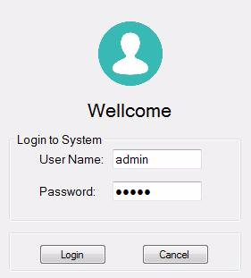
Hình 1. Giao diện đăng nhập
Giao diện đăng nhập yêu cầu người sử dụng khai báo tên và mã bảo vệ theo bản quyền được cung cấp.
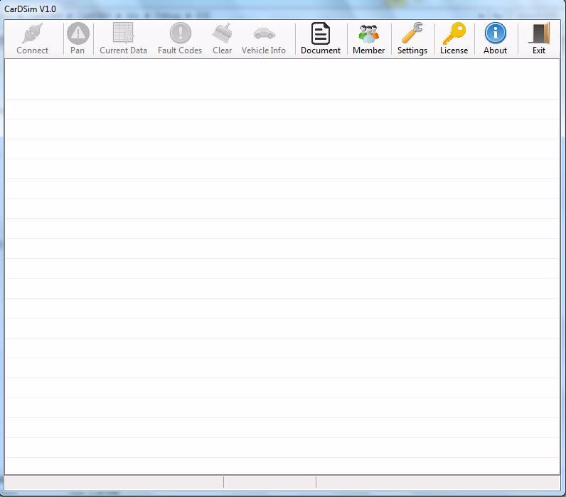
Hình 2. Giao diện phần mềm
Giao diện thể hiện đầy đủ các chức năng của phần mềm như thông số hiện tại của ô tô, các hư hỏng đang có của xe, tài liệu giảng dạy, quản lý lớp học….
- Bộ tạo mã lỗi
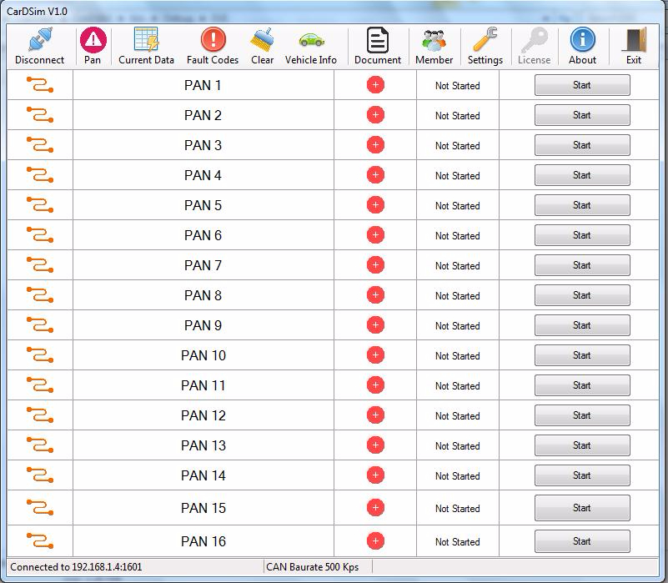
Hình 3. Bộ tạo mã lỗi
Bộ tạo mã lỗi được thiết kế với 16 lỗi cơ bản cho động cơ và hệ thống điện trên xe như hệ thống các cảm biến, hệ thống phun xăng - đánh lửa điện tử, hệ thống chiếu sáng tín hiệu, nâng hạ kính…
Việc thiết kế hệ thống pan trên phần mềm giúp cho người dạy chủ động tạo lỗi mà không cần thao tác trên máy, tạo tính bất ngờ cũng như tính khách quan cho người học.

- Dữ liệu hoạt động của ô tô
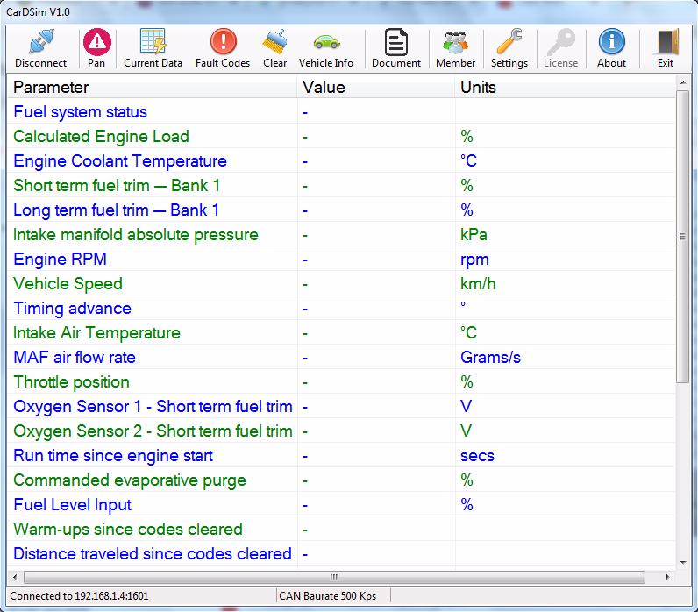
Hình 4. Dữ liệu tức thời của ô tô
Các dữ liệu lúc xe đang vận hành sẽ được hiện thị trên phần mềm như tình trạng hệ thống nhiên liệu, nhiệt độ nước làm mát, tốc độ động cơ, nhiệt độ khí nạp, lưu lượng khí nạp, lưu lượng oxi…Khi tiến hành giảng dạy trực tuyến thì giáo viên có thể thao tác vận hành trên máy hoặc trên ô tô, sau đó các dữ liệu này sẽ được hiện thị cho người học phân tích.
- Bảng mã lỗi
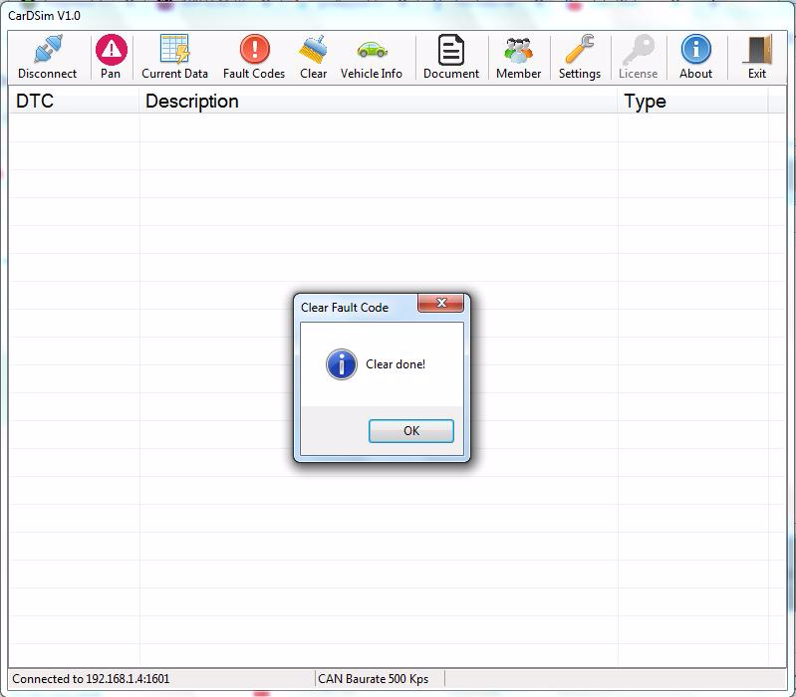
Hình 5. Bảng mã lỗi của xe
Sau khi tạo pan bằng hệ thống mã lỗi điện tử thì trên màn hình sẽ xuất hiện bảng mã lỗi của xe đang có, sinh viên sẽ nhìn vào bảng mã lỗi để xác định tình trạng của xe đang bị hư hỏng ở hệ thống nào.

- Khai báo thông tin xe
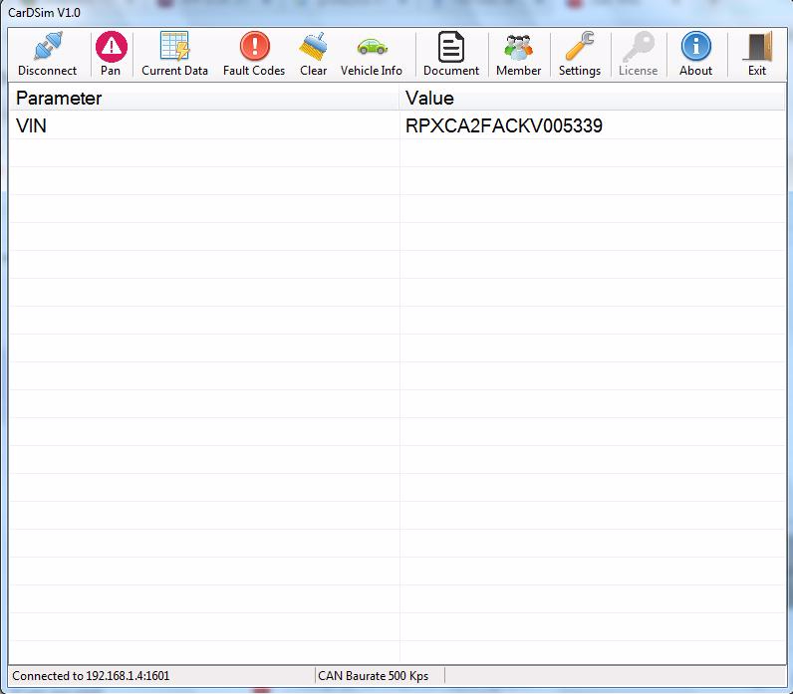
Hình 6. Bảng khai báo thông tin xe
Ở cửa sổ này người sử dụng có thể khai báo các dữ liệu của xe như mã VIN để nhận biết được năm sản xuất, loại xe, hãng sản xuất…
- Tài liệu giảng dạy

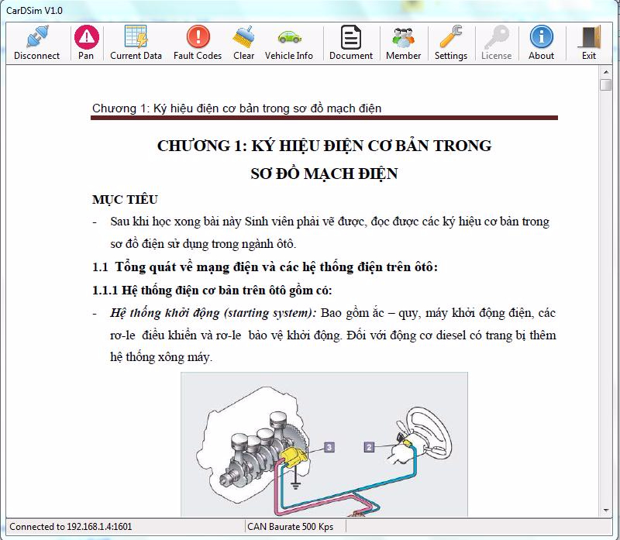
Hình 7. Giao diện thiết kế bài giảng
Trong phần mềm này chúng ta có một cửa sổ để người dạy có thể tự đưa tài liệu của mình vào phần mềm, thiết kế thành bài học theo định dạng .html, cung cấp công cụ giúp cho giáo viên có thể tự soạn thảo và tùy chỉnh các bài giảng điện tử ngay trên hệ thống phần mềm.

- Quản lý sinh viên – học sinh
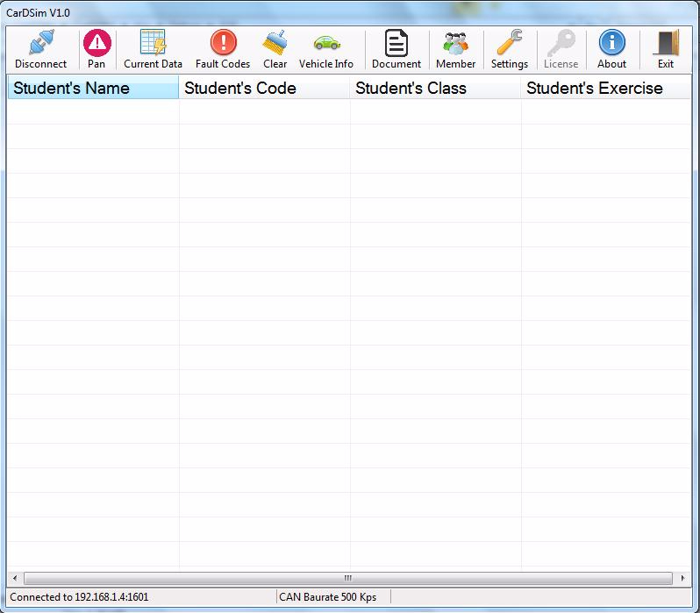
Hình 8 Giao diện quản lý học sinh – sinh viên
Cửa sổ này cung cấp công cụ quản lý (được phân quyền cụ thể) cho các cấp quản lý khác nhau như Trưởng Khoa , Trưởng Bộ môn , Tổ trưởng, Giáo viên, Học viên… để thực hiện việc kiểm soát quá trình đào tạo, tự động lưu kết quả các bài test sau bài học của sinh viên, giúp giáo viên có thể đánh giá học viên một cách chính xác khách quan hơn trong quá trình đào tạo.
Báo cáo thống kê, đánh giá kết quả học tập của học viên, nhóm học viên, lớp học… theo các môn học hiển thị dưới dạng bảng số hoặc dạng đồ thị, cho phép nhanh chóng nắm bắt được thông tin chi tiết của học viên, tổng quan về tình hình học tập của sinh viên.
- Viết chương trình mô phỏng
Chương trình mô phỏng mã lỗi của ô tô được thiết kế dựa trên nần tảng phần mềm QT với mã code như sau:
Settings.cs

namespace CarDSIM
{
public partial class Settings : Form
{
public uint GetBaudRate { get { return Values.BaudRate; } }
public byte GetIDE { get { return Values.IDE; } }
public uint GetTxFunctionalID { get { return Values.TxFunctionalID; } }
public uint GetTxPhysicalID { get { return Values.TxPhysicalID; } }
public uint GetRxID { get { return Values.RxID; } }
public int GetUpdateRate { get { return Values.UpdateRate; } }
private struct TSettings
{
public uint BaudRate;
public byte IDE;
public uint TxFunctionalID;
public uint TxPhysicalID;
public uint RxID;
public int UpdateRate;
}
// Request IDs
private const uint ID11BitFunctionalAddress = 0x7DF; // ISO 15765 defined 11 bit functional request address ID
private const uint ID11BitECU1PhysicalAddress = 0x7E0; // ISO 15765 defined 11 bit ECU 1 request address ID
private const uint ID11BitECU2PhysicalAddress = 0x7E1; // ISO 15765 defined 11 bit ECU 2 request address ID
private const uint ID11BitECU3PhysicalAddress = 0x7E2; // ISO 15765 defined 11 bit ECU 3 request address ID
private const uint ID29BitFunctionalAddress = 0x18DB33F1; // ISO 15765 defined 29 bit functional request address ID
private const uint ID29BitECU1PhysicalAddress = 0x18DA10F1; // ISO 15765 defined 29 bit ECU 1 request address ID
private const uint ID29BitECU2PhysicalAddress = 0x18DA18F1; // ISO 15765 defined 29 bit ECU 2 request address ID
private const uint ID29BitECU3PhysicalAddress = 0x18DA28F1; // ISO 15765 defined 29 bit ECU 3 request address ID
// Response IDs
private const uint ID11BitECU1Address = 0x7E8; // ISO 15765 defined 11 bit ECU 1 response address ID
private const uint ID11BitECU2Address = 0x7E9; // ISO 15765 defined 11 bit ECU 2 response address ID
private const uint ID11BitECU3Address = 0x7EA; // ISO 15765 defined 11 bit ECU 3 response address ID
private const uint ID29BitECU1Address = 0x18DAF110; // ISO 15765 defined 29 bit ECU 1 response address ID
private const uint ID29BitECU2Address = 0x18DAF118; // ISO 15765 defined 29 bit ECU 2 response address ID
private const uint ID29BitECU3Address = 0x18DAF128;
private TSettings Values;
private const byte ID_11_BIT = 0; // Standard 11 bit ID
private const byte ID_29_BIT = 1; // Extended 29 bit ID
private const byte DATA_FRAME = 0; // CAN data frame
private const byte REMOTE_FRAME = 1; // CAN remote frame
public Settings()
{
InitializeComponent();
Values.BaudRate = 500;
Values.IDE = ID_11_BIT;
Values.TxFunctionalID = ID11BitFunctionalAddress;
Values.TxPhysicalID = ID11BitECU1PhysicalAddress;
Values.RxID = ID11BitECU1Address;
Values.UpdateRate = 1;
}

private void button1_Click(object sender, EventArgs e)
{
// 'OK' button, so update values
if (radioButton1.Checked)
Values.BaudRate = 250;
else
Values.BaudRate = 500;
if (radioButton3.Checked)
Values.IDE = ID_11_BIT;
else
Values.IDE = ID_29_BIT;
Values.TxFunctionalID = UInt32.Parse(textBox1.Text, System.Globalization.NumberStyles.HexNumber);
Values.TxPhysicalID = UInt32.Parse(textBox3.Text, System.Globalization.NumberStyles.HexNumber);
Values.RxID = UInt32.Parse(textBox2.Text, System.Globalization.NumberStyles.HexNumber);
Values.UpdateRate = comboBox1.SelectedIndex;
Close();
}

- Thiết kế bộ tạo lỗi trên xe Vinfast Fadil
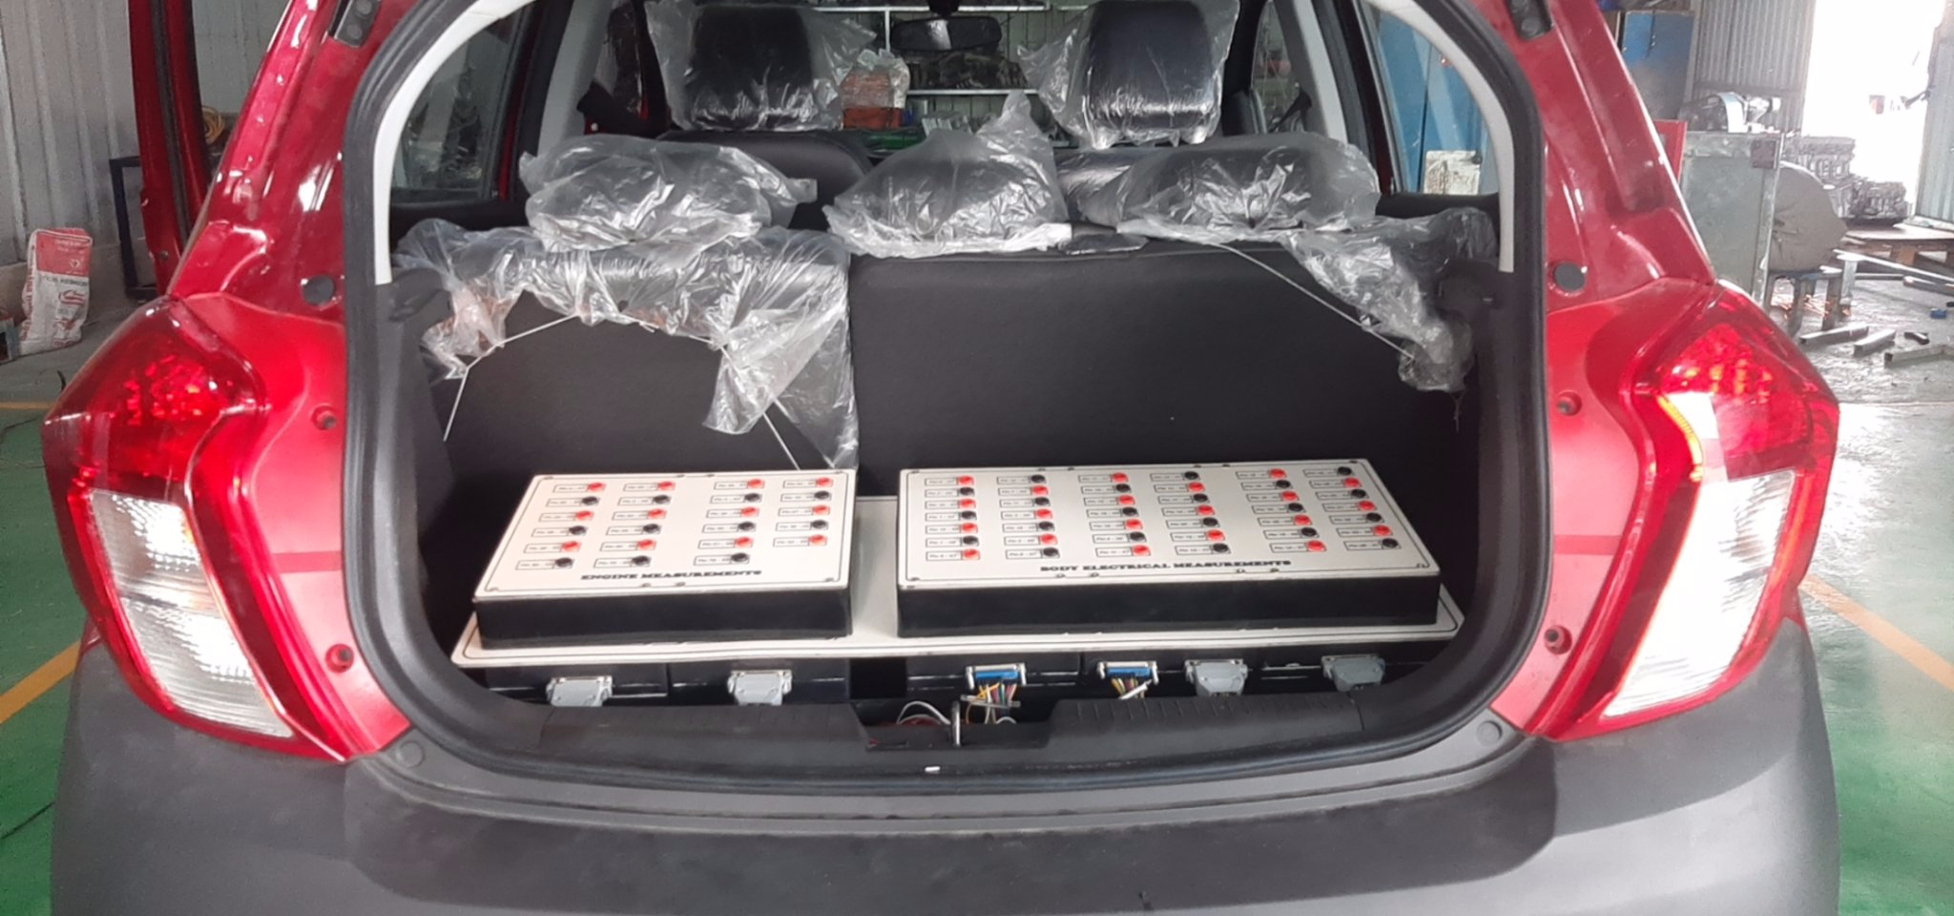
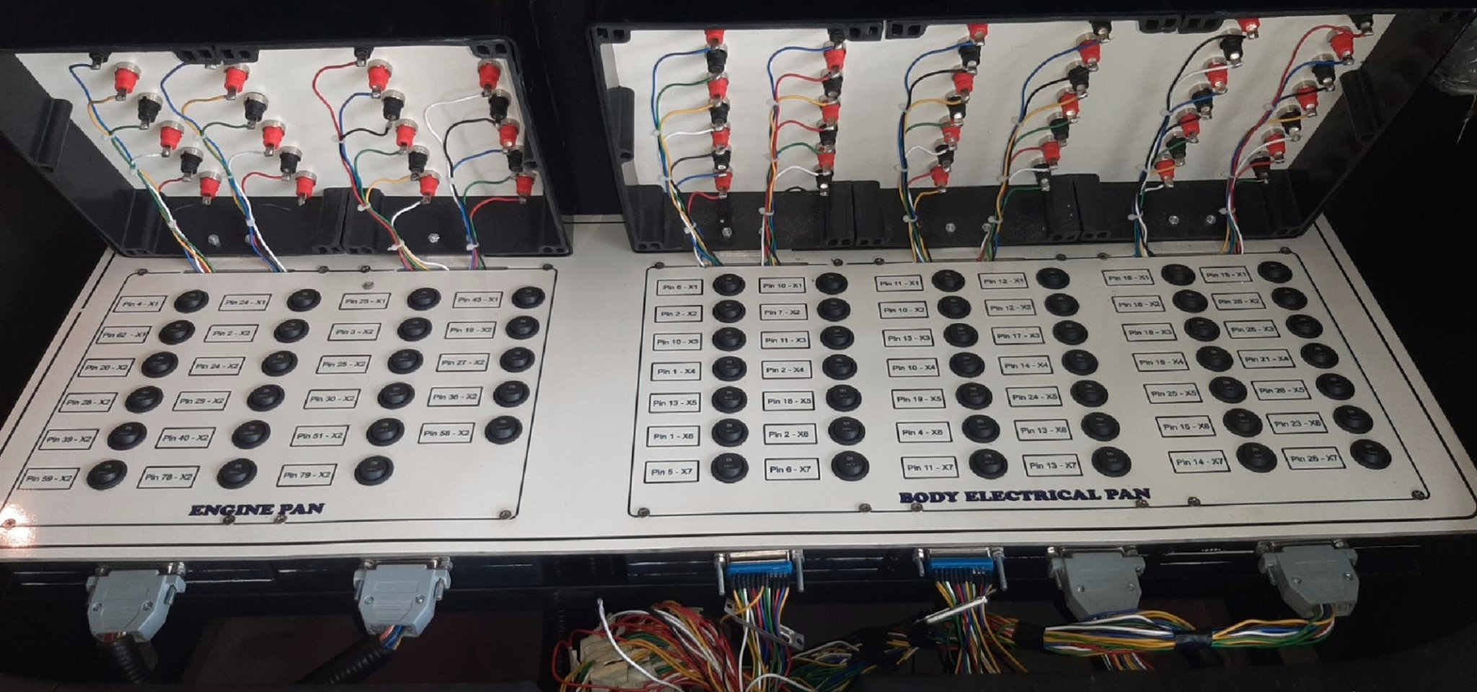
Hình 9. Bộ tạo mã lỗi trên xe Vinfast Fadil
Bộ tạo mã lỗi được thiết kế trên xe Fadil gồm bộ tạo Pan, điểm thử đo kiểm giúp cho người dạy tạo mã lỗi cơ học cho sinh viên khi không thể đánh lỗi trên phần mềm, sinh viên tiến hành đo kiểm để từ đó luyện tập các kỹ năng cho mình.
- Kết luận
Ứng dụng phần mềm QT để thiết kế mã lỗi chẩn đoán wifi trên xe Vinfast Fadil là bước khởi đầu cho việc ứng dụng công nghệ thông tin vào các mô hình giảng. Việc thiết kế mã lỗi điện tử trên mô hình sẽ giúp đẩy nhanh quá trình giảng dạy E-learning trên các môn thực hành của ngành công nghệ ô tô tại Trường Cao đẳng Lý Tự Trọng TP.HCM nói riêng và cả nước nói chung.
- Tài liệu tham khảo
- Jasmin Blanchette Mark Summerfield, “C++ GUI Programming with Qt 4”, In association with Trolltech Press, , USA, December 12-15, 2019.
- Johan Thelin, “Foundations of Qt Development”, USA, 2007.
- Philip Stanley Channel Access Client Library Tutorial. Los Alamos National Laboratory.
[4].http://lansce.lanl.gov/EPICSdata/ca/client/caX5Ftutor -1.html
- Sylvain TARDY, “Active steering for vehicle stability control”, Confidentiel jusqu’au, septembre, 2009.

